**КИЇВСЬКИЙ НАЦІОНАЛЬНИЙ УНІВЕРСИТЕТ**

**імені ТАРАСА ШЕВЧЕНКА**



**ФАКУЛЬТЕТ ІНФОРМАЦІЙНИХ ТЕХНОЛОГІЙ**

**Кафедра прикладних інформаційних систем**

**Звіт до лабораторної роботи №10**

**з курсу**

**«Інформаційні системи електронного документообігу»**

*студента 1 курсу*

*групи ПП-11*

*спеціальності 122 «Комп'ютерні науки»*

*ОП «Прикладне програмування»*

%username%

*Викладач:*

к.ф.-м.н., ас. Гарко І.І.

**Київ – 202**

**Тема:**  Узгодження документів

**Мета:** Навчитися створювати проект документа-наказу та відправляти

його на узгодження та на підпис

.

.

**Хід виконання**

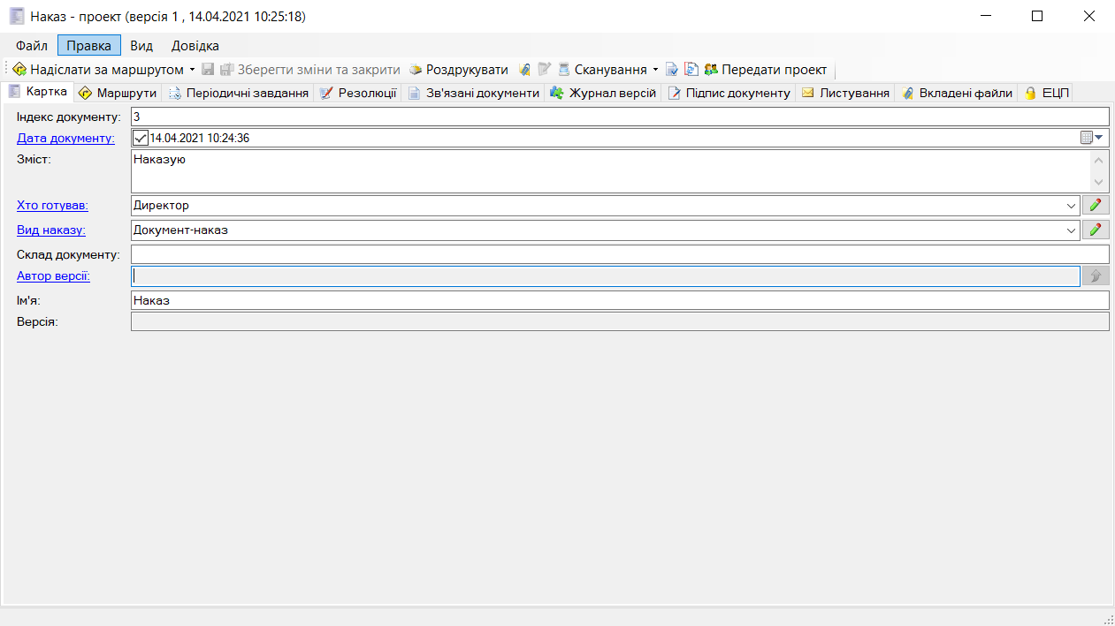

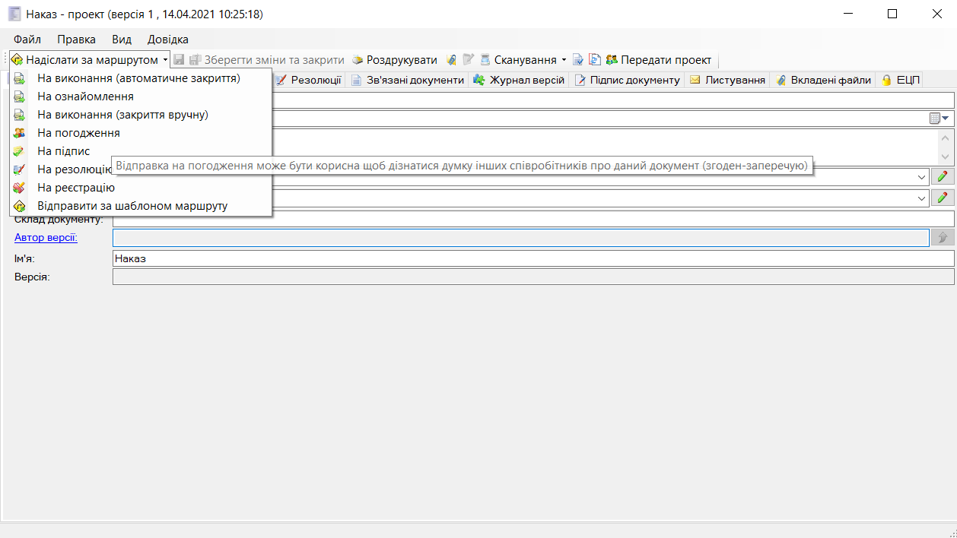

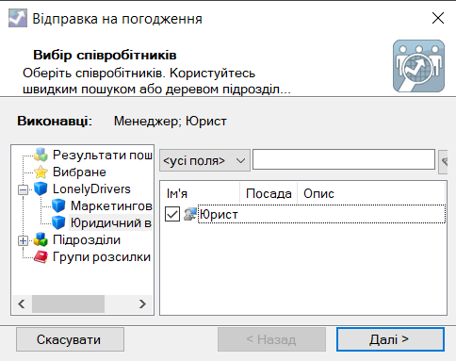

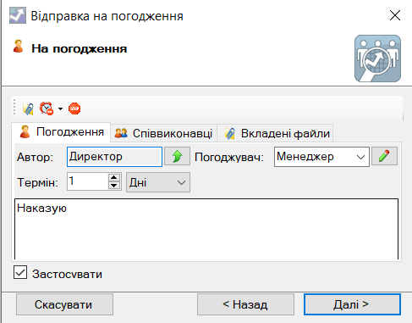

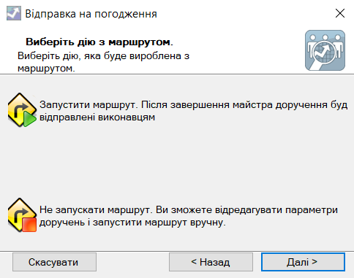

Створення проекту

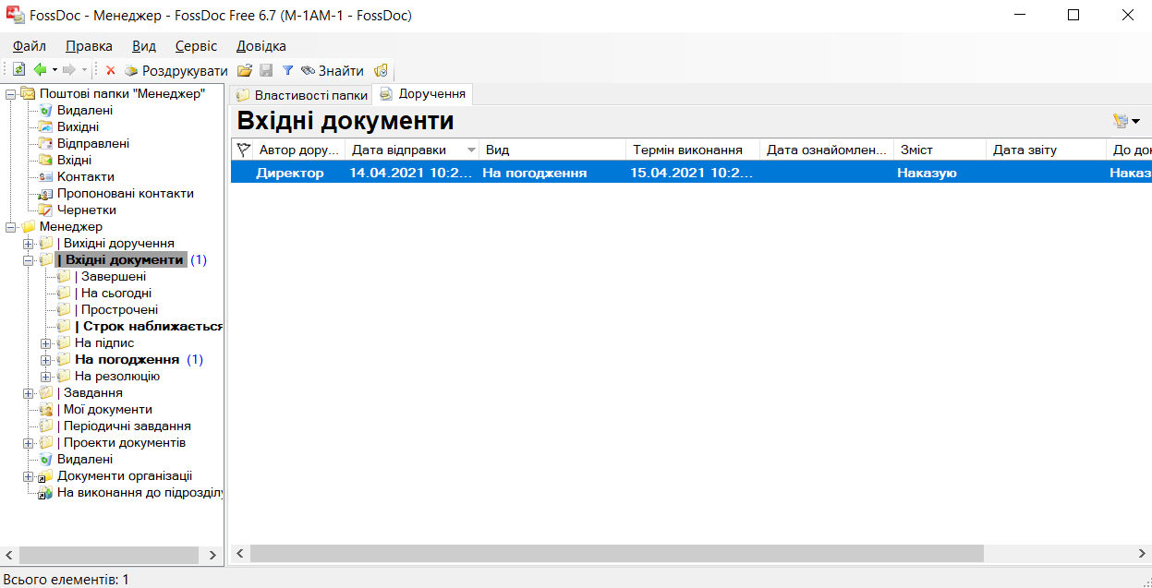

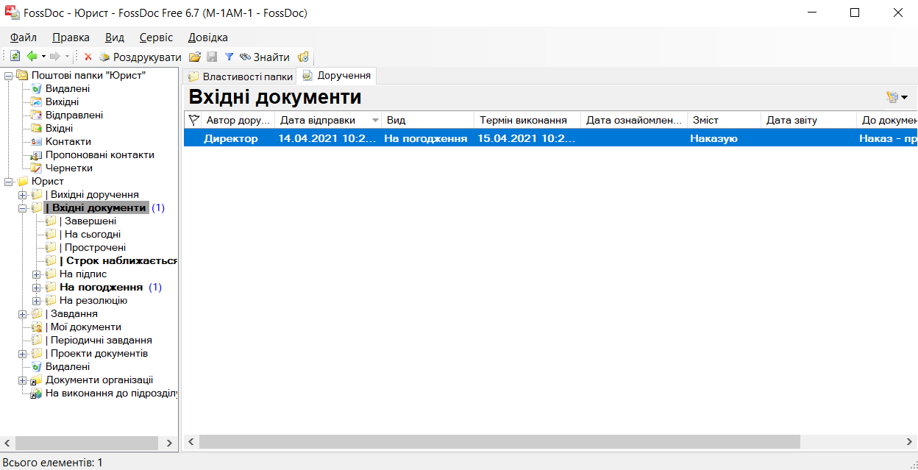

Проект надійшов менеджеру та юристу

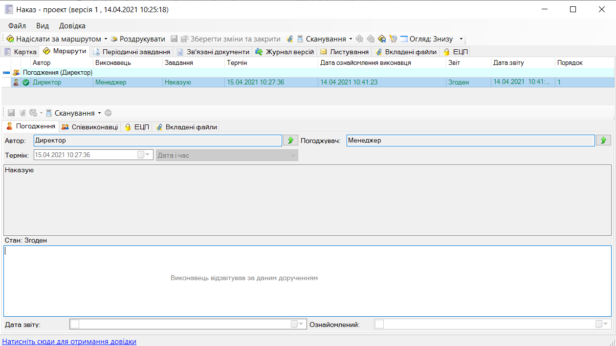

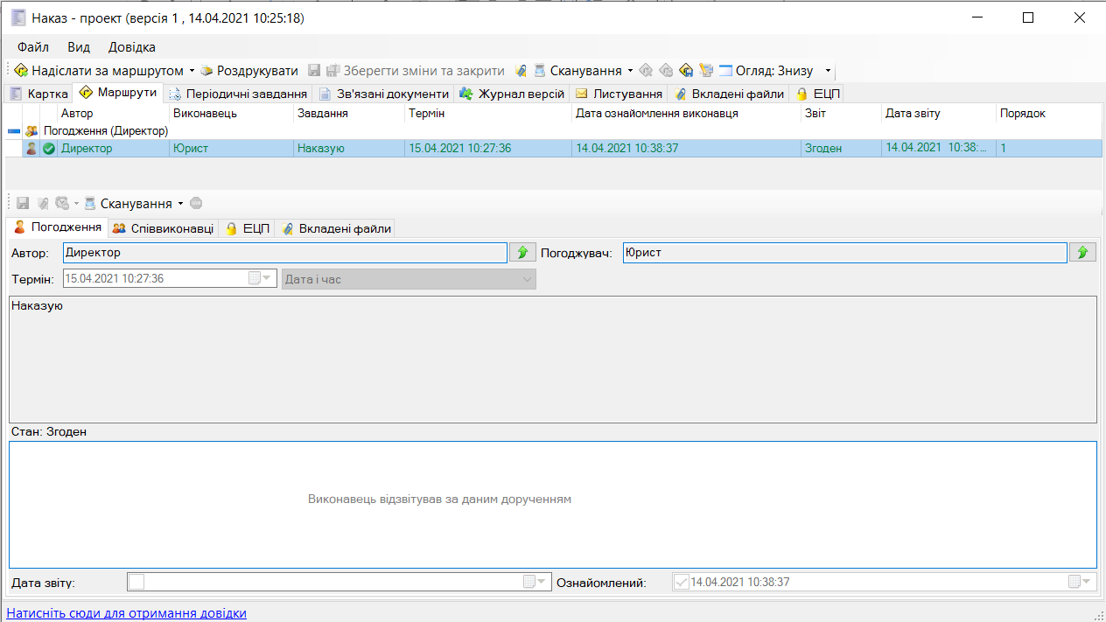

Погодження документу

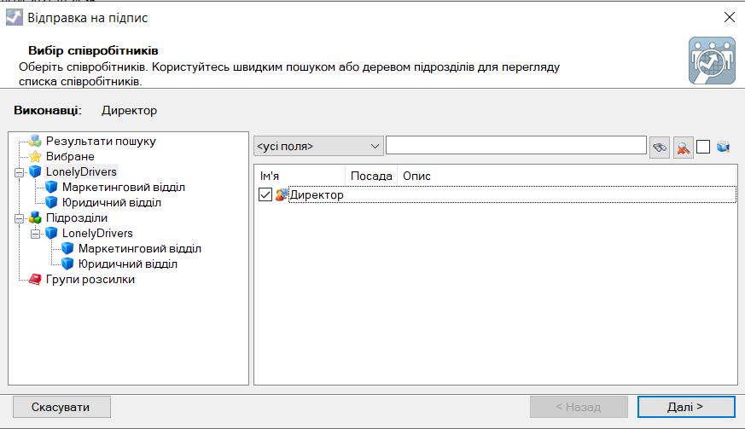

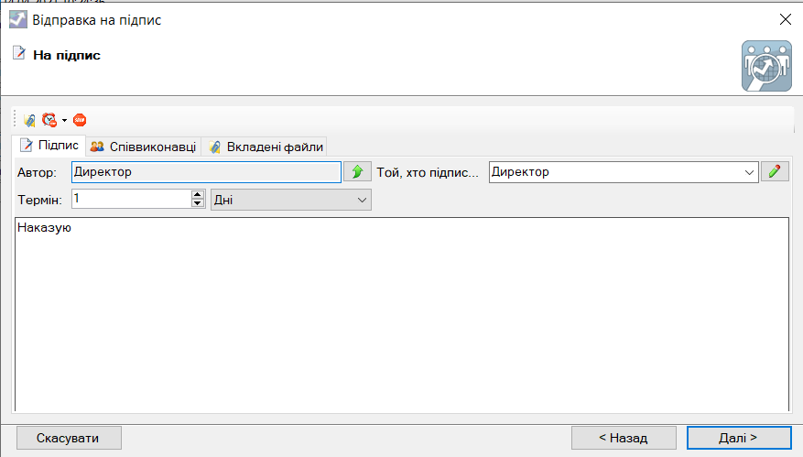

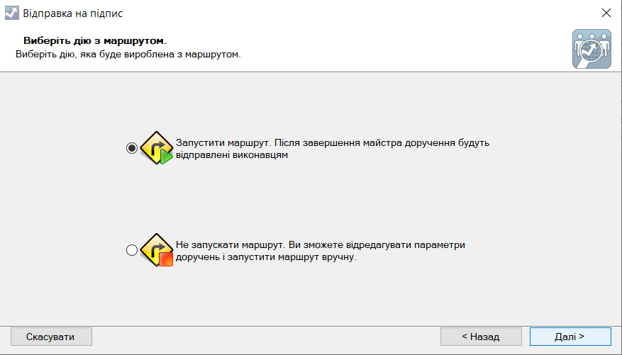

Маршрут на підписання

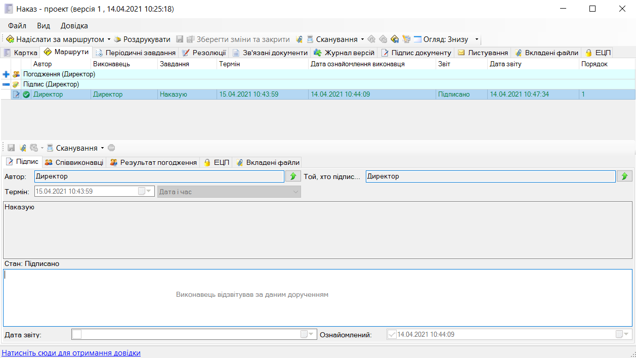

Підписання документу

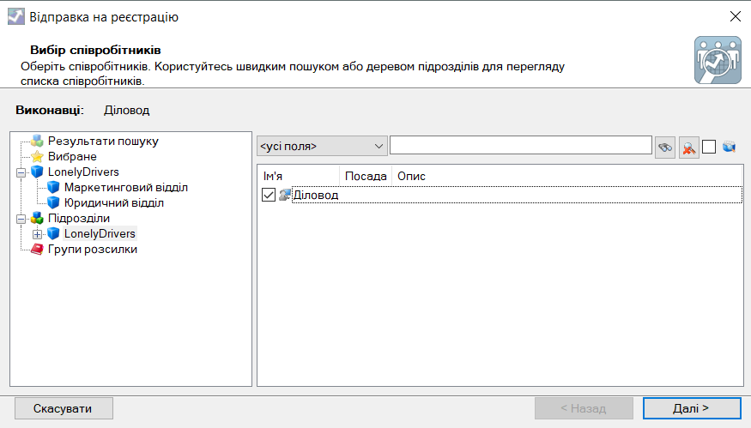

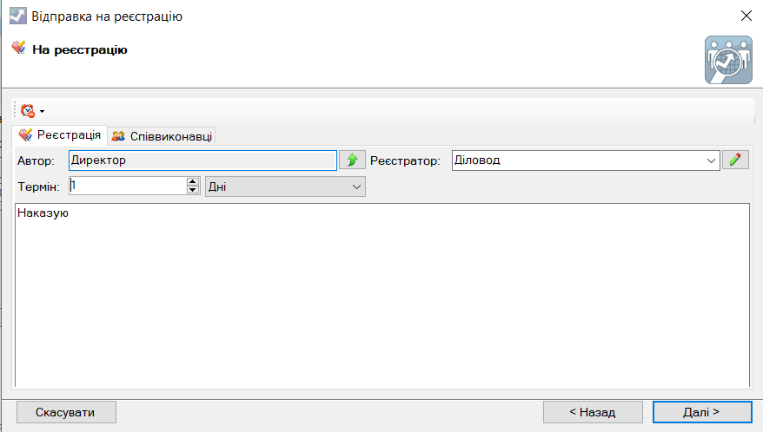

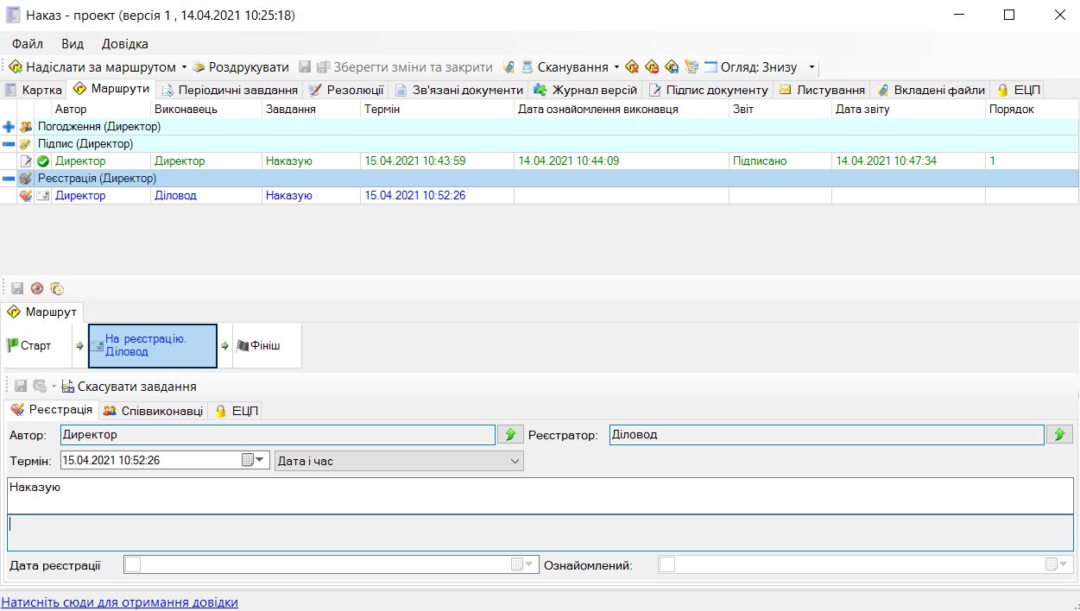

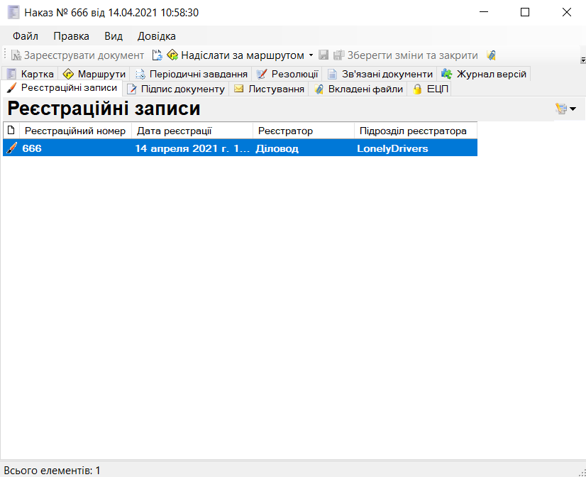

Відправка на реєстрацію

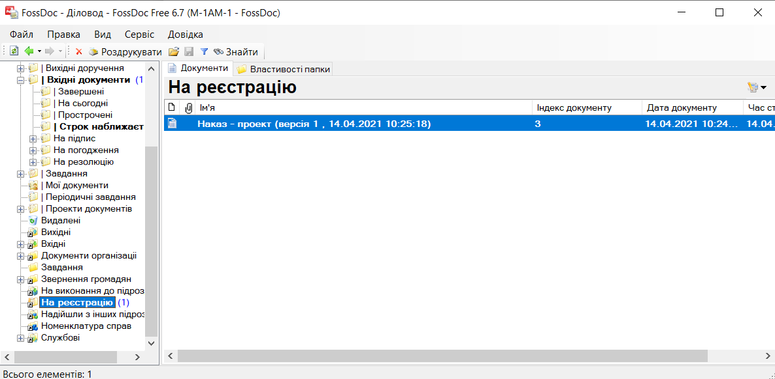

Документ отримано.

**Висновок.** Виконуючи цю лабораторну роботу, я навчився створювати проект документа-наказу та відправляти

його на узгодження та на підпис.